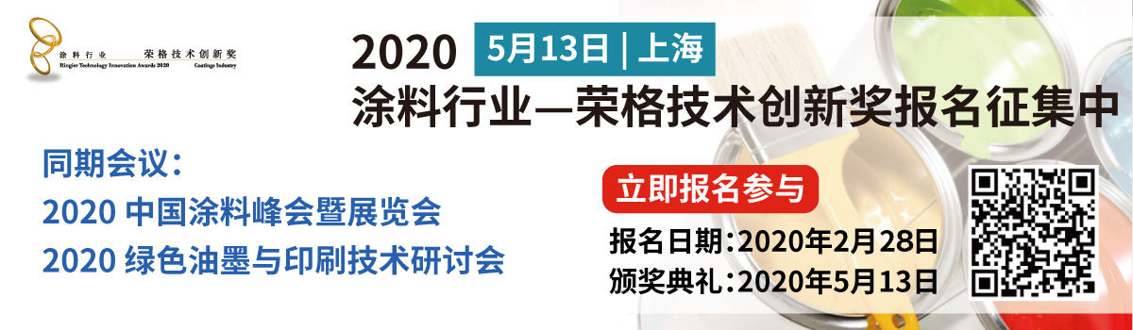
2020涂料行业—荣格技术创新奖
参评报名表
填表须知：
- 参评对象必须是2018-2019年间在中国市场推出或者更新升级的产品或者技术。参评对象不限国家。
- 参与创新涂料类别评选的产品，必须为2019年全新推出，其产品在性能上、功能上或应用上有突破性的创新，可视为业界有一无二的产品。
- 参评对象必须适用于中国市场，同时达到国际领先水平，或者有助中国涂料行业达到或领先相同领域的国际先进水平。
- 参评对象应极大促进涂料行业的发展，并在行业中得到广泛的应用、推广。这些促进作用可以体现在：极大提高了生产力和改善了生产效率；改善了生产经济性或投入/产出比；延长了产品的使用寿命；改善了涂料最终产品的质量、使用性能、安全性能、持久性能；以及帮助用户提高经济效益。
- 参评产品的原材料获取应符合可持续发展的原则，不影响生态环境。
- 参评产品或技术在生产和应用过程中应符合中国政府对于涂料产品及相关下游产业进一步的环保排放要求。

请报名参评企业于2020年2月28日前将报名表提交至：chenzhang@ringiertrade.com；（参赛产品图片或其他更详细的技术报告及企业LOGO，请以附件形式连同报名表一起发送至上述邮箱，图片精度最佳为300dpi以上。）

参评企业信息
公司名称（中文）：
公司名称（英文）：
公司地址：
电话（注明区号）： |  |  | 传真（注明区号）：
公司邮编： |  |  | 网址：
参赛事宜联络信息
联系人： |  |  | 职务：
联系电话： |  |  | Email：
参评产品信息
参评产品名称（中文）
参评产品名称（英文）
产品推出年份:
产品类型（请选择）  请在相关的类别前用“√”表示 | □ 创新涂料类别（2019） | □ 树脂类别 |  |  | □ 乳液类别
 | □ 颜料类别 | □ 添加剂类别 |  |  | □ 溶剂类别
 | □涂装设备/环保设备类别 | □ 生产/测试类别

重要提醒：
在您提交资料前，请确认您的资料中包含以下几项内容：
- 创新奖产品报名表，包括完整的报名内容，包含产品的突出优势，适用领域，研发背景，第三方认证材料（如有），这些内容将成为专家评委团判断产品/技术是否具有创新性的重要依据；
- 高精度的报名产品照片；高精度的企业LOGO。【最佳为精度300 dpi以上】
- 请确认报名产品的推出时间在2018-2019年间，创新涂料类别仅限2019年产品
- 不在此时间段内推出的产品报名将视为弃权。
产品扼要说明
（限500字。请另附图片，最佳为精度300 dpi以上，并将产品图片以附件形式发送）
开发背景
（限300字）
支持相关功效宣称的科学试验/数据
（可另附相关资料）

